

Manual de uso • APLICACIÓN EMAPP

MANUAL • Versión 1.0

Entrada a la Aplicación PÁG. 3

Interfaz de Inicio PÁG. 4

Añadir Nueva Estación PÁG. 6

Administrar Estación PÁG. 12

Actualización de Parámetros de Red Wi-Fi PÁG. 13

Eliminación y Desvinculación de un Dispositivo (Olvidar EMA) PÁG. 15

Monitoreo de Batería PÁG. 16

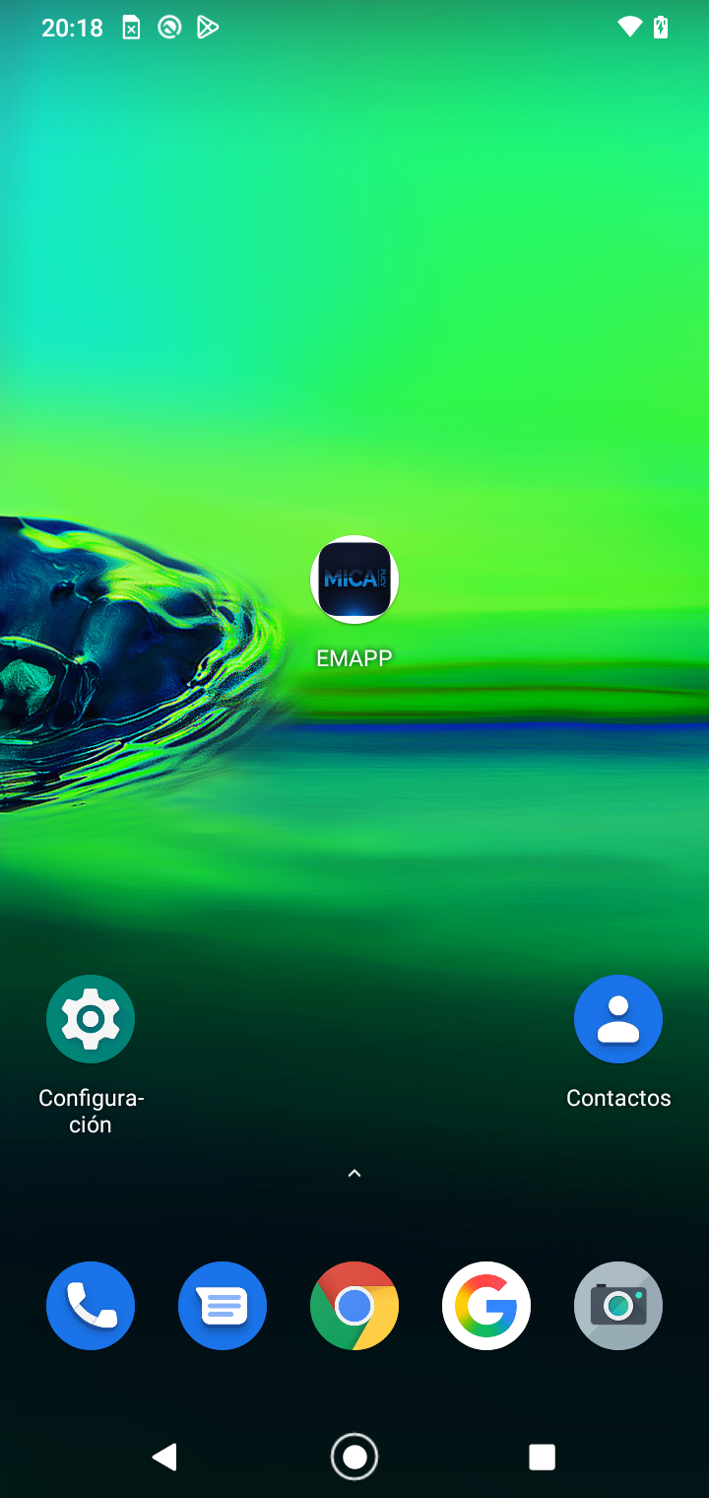
 | Una vez que tenga instalada la Aplicación EMAPP, busque en su móvil la pantalla de Aplicaciones y haga click en el icono de EMAPP.




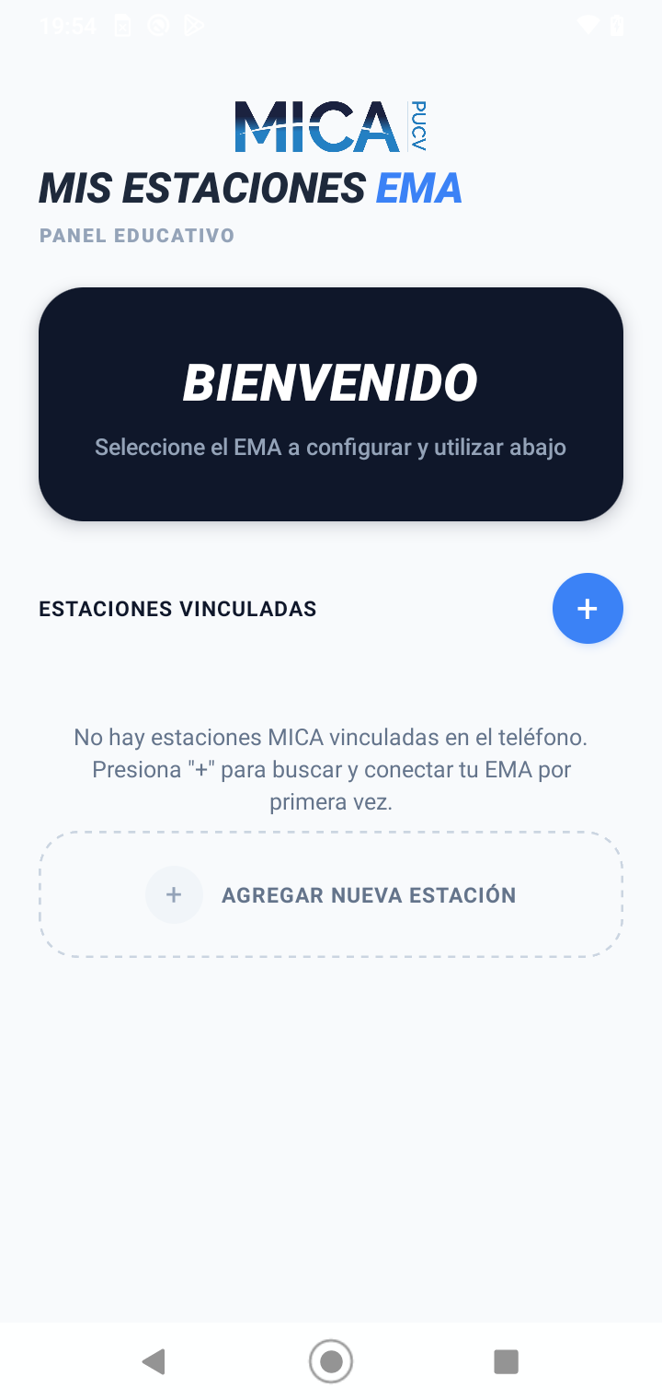
Información
Esta es la interfaz principal que visualiza el usuario al abrir la aplicación por primera vez o cuando no tiene dispositivos vinculados. Actúa como el panel central para la gestión de las Estaciones de Monitoreo Ambiental (EMA) y permite iniciar el proceso de búsqueda y vinculación de un nuevo dispositivo mediante comunicación inalámbrica al presionar el botón de acción principal.

Botón Añadir Rápido (ícono "+"): Botón flotante azul ubicado en el costado derecho de la pantalla. Proporciona un acceso rápido para iniciar el proceso de incorporación de una nueva estación.
Botón "AGREGAR NUEVA ESTACIÓN": Botón de acción ubicado al final del listado de estaciones registradas (o en el área principal cuando no existen estaciones). Permite agregar una nueva estación al listado, iniciando el mismo proceso de búsqueda y emparejamiento inalámbrico.
Si el teléfono no registra ninguna estación enlazada previamente, se mostrará el mensaje indicativo en pantalla invitando a realizar la primera sincronización mediante el botón "+ AGREGAR NUEVA ESTACIÓN".

Información
Una vez configurado un dispositivo, este se visualizará en la sección "ESTACIONES VINCULADAS" mediante una tarjeta informativa que muestra su nombre, estado de conexión y dirección MAC. Al pulsar directamente sobre cualquier zona de esta tarjeta, el usuario ingresará al panel de control y detalles del equipo para monitorear sus datos. (ver página 10)
Tres puntos: Al presionar este botón ubicado a la derecha de la tarjeta, se despliega el menú contextual para eliminar el dispositivo. Esta acción redirigirá al usuario a la pantalla de confirmación para desvincular la estación de forma definitiva. (ver página 15)
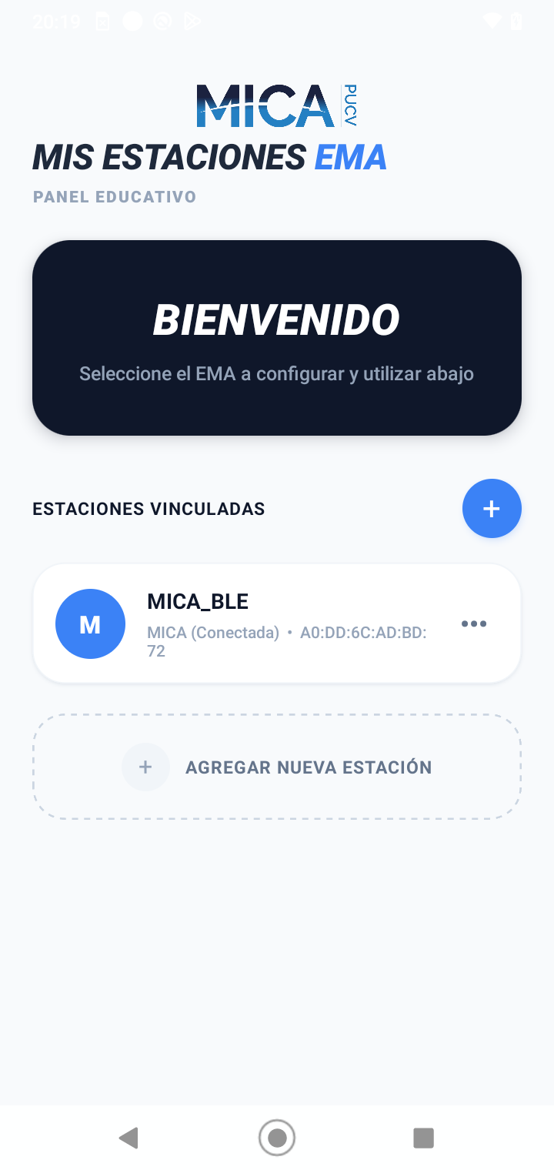

Información
Esta pantalla corresponde al inicio del proceso de vinculación de una nueva Estación de Monitoreo Ambiental (EMA). Su objetivo es informar al usuario sobre los requisitos previos para realizar la búsqueda, indicando que la estación debe estar encendida y dentro del alcance de la conexión Bluetooth. Al presionar el botón "INICIAR ESCANEO", la aplicación comienza el escaneo de dispositivos Bluetooth cercanos.
La aplicación realiza automáticamente el escaneo de dispositivos Bluetooth cercanos mientras informa visualmente al usuario que la operación se encuentra en progreso.

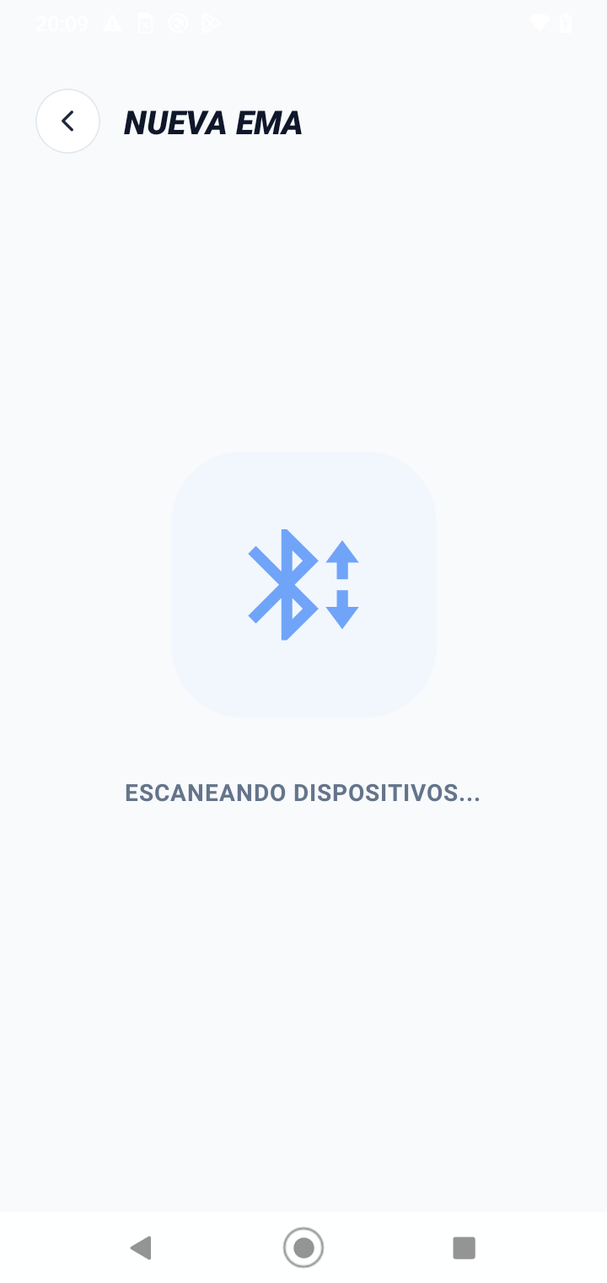
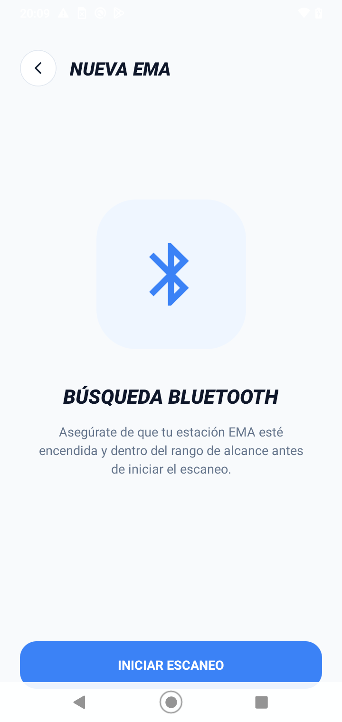

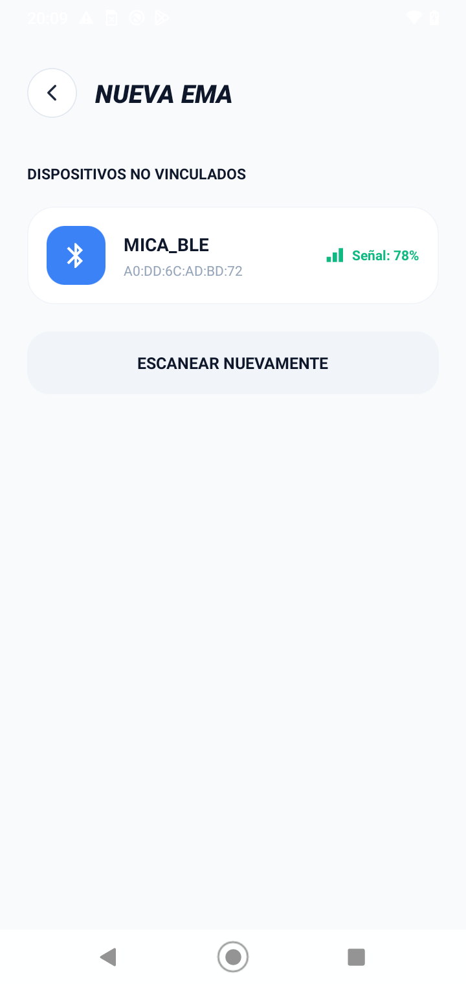
Información
Una vez finalizado el escaneo Bluetooth y presenta el listado de Estaciones de Monitoreo Ambiental (EMA) disponibles para su vinculación. El usuario puede visualizar los dispositivos detectados junto con información básica, como su nombre, dirección Bluetooth (MAC) e intensidad de la señal, para seleccionar el dispositivo que desea configurar. En caso de que la estación buscada no aparezca en la lista, es posible ejecutar nuevamente el proceso de búsqueda mediante el botón "ESCANEAR NUEVAMENTE".


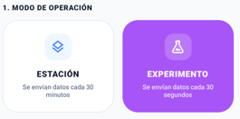
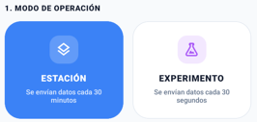
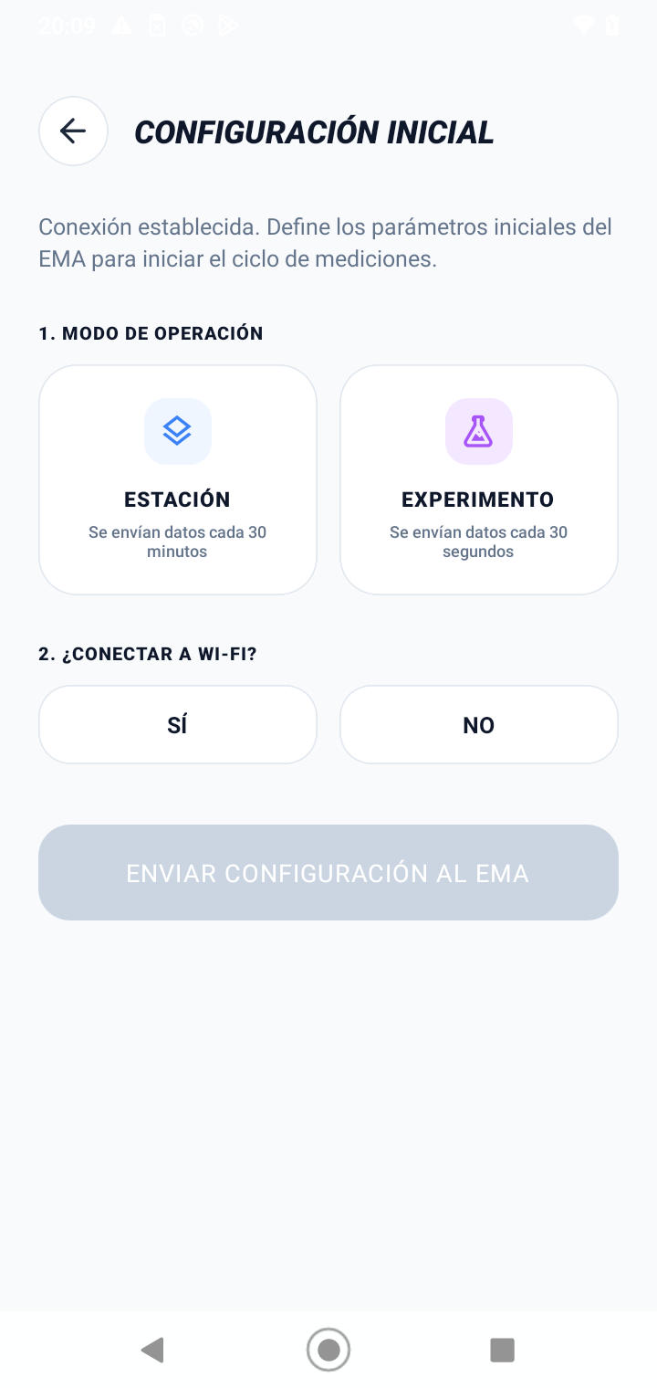
Información
Esta pantalla permite definir los parámetros de funcionamiento de la Estación de Monitoreo Ambiental (EMA) una vez establecida la conexión Bluetooth. El usuario selecciona el modo de operación, configura la conexión Wi-Fi y, al presionar el botón "ENVIAR CONFIGURACIÓN AL EMA", la configuración se transmite al dispositivo.
Estación: Configura el EMA para transmitir mediciones cada 30 minutos.
Experimento: Configura el EMA para transmitir mediciones cada 30 segundos.
¿Conectar a Wi-Fi?: Permite indicar si el dispositivo utilizará una red Wi-Fi para la transmisión de datos. Si se selecciona "No", el dispositivo iniciará en modo terreno, funcionando sin conexión a una red Wi-Fi.

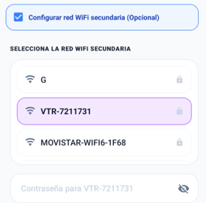
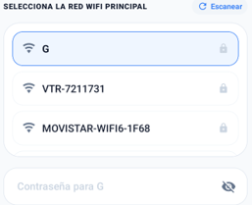
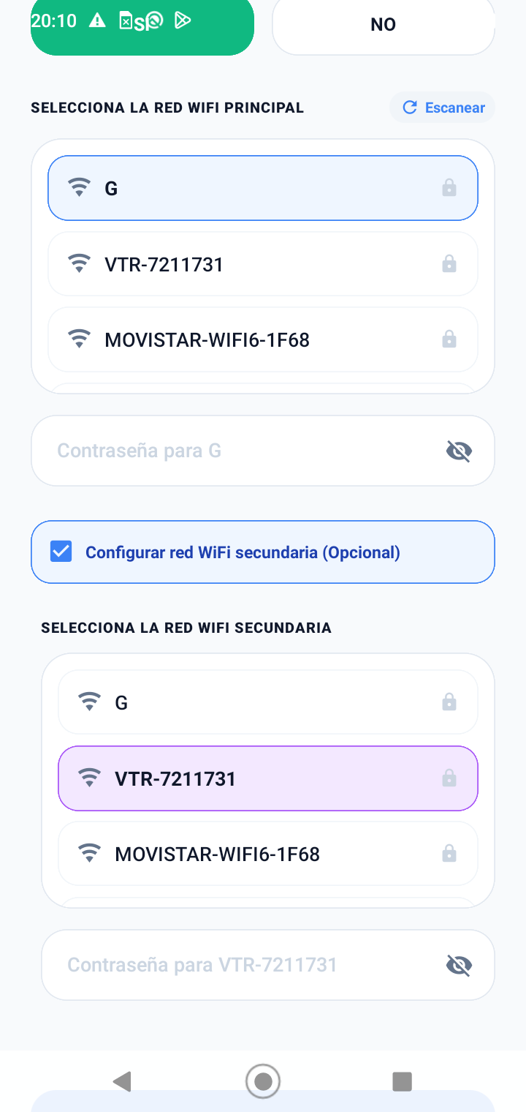
Una red Wi-Fi es obligatoria para el funcionamiento del dispositivo. La aplicación muestra un listado de las redes inalámbricas detectadas, el cual puede actualizarse mediante el botón "Escanear". Además, de forma opcional, es posible configurar una segunda red Wi-Fi como respaldo, permitiendo que el dispositivo disponga de una alternativa de conexión si la red principal no está disponible.
Red Wi-Fi principal: Permite seleccionar la red inalámbrica a la que se conectará la estación para enviar las mediciones al servidor. Una vez seleccionada la red, el usuario debe ingresar su contraseña.
Red Wi-Fi secundaria (opcional): Permite configurar una segunda red inalámbrica de respaldo. Esta será utilizada automáticamente si la conexión con la red Wi-Fi principal no está disponible.

Información
Esta ventana emergente se muestra mientras la aplicación transmite las credenciales de la red Wi-Fi configurada al EMA mediante la conexión Bluetooth. Durante este proceso se solicita al usuario no desconectar el dispositivo ni cerrar la aplicación hasta que la transferencia finalice correctamente.
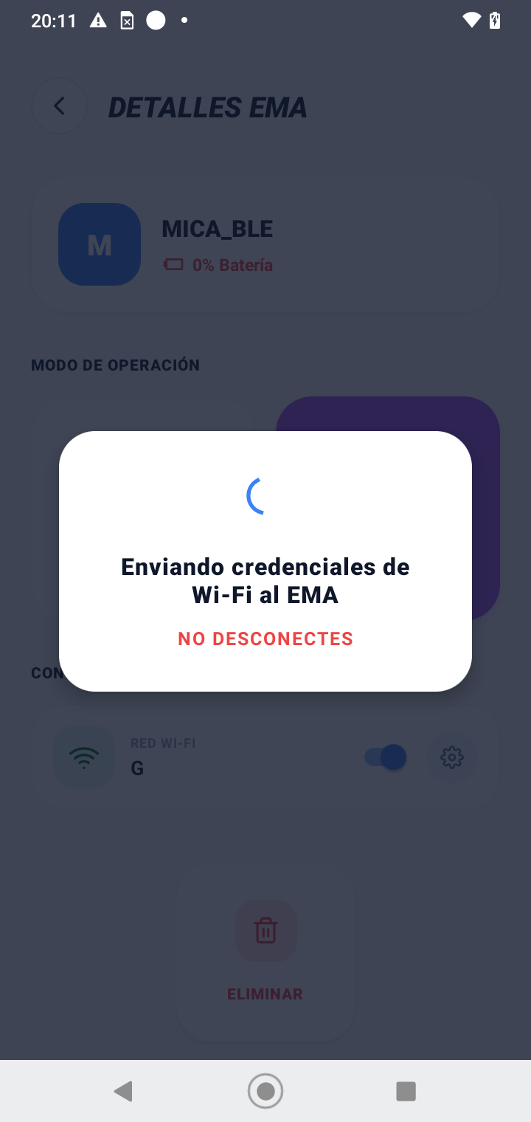
Información
Esta pantalla permite visualizar y administrar la configuración de una Estación de Monitoreo Ambiental (EMA) previamente vinculada. El usuario puede consultar información general del dispositivo, como su nombre y nivel de batería, revisar el modo de operación configurado, gestionar la conectividad Wi-Fi y eliminar la estación de la aplicación cuando sea necesario.
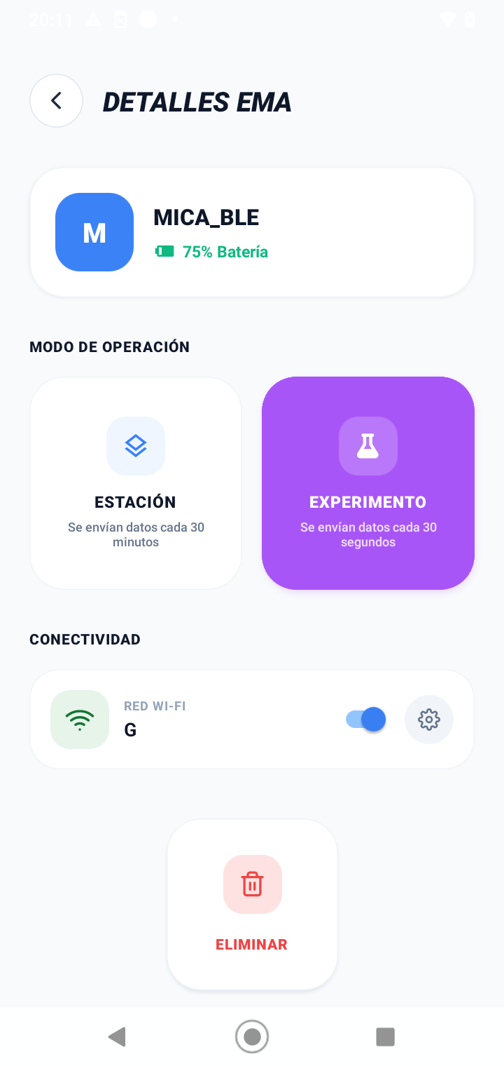


6
1
2
3
4
5
Componentes principales
1 | Información de la estación: Muestra el nombre de la EMA y el porcentaje de batería disponible. (ver página 16)
2 | Modo de operación: Indica el modo configurado (Estación o Experimento) y permite modificarlo.
3 | Red Wi-Fi configurada: Muestra el nombre de la red inalámbrica actualmente asociada a la estación.
4 | Interruptor de conectividad: Permite habilitar o deshabilitar el uso de la conexión Wi-Fi del dispositivo.
5 | Botón de configuración: Abre la pantalla para modificar los parámetros de la conexión Wi-Fi configurada. (ver página 13)
6 | Botón ELIMINAR: Desvincula la estación de la aplicación. (ver página 15)

Información
Esta interfaz, accesible desde la sección de detalles de una EMA vinculada, permite actualizar las credenciales de internet de la estación en cualquier momento, facilitando al usuario escanear o ingresar manualmente la red principal junto a su contraseña.
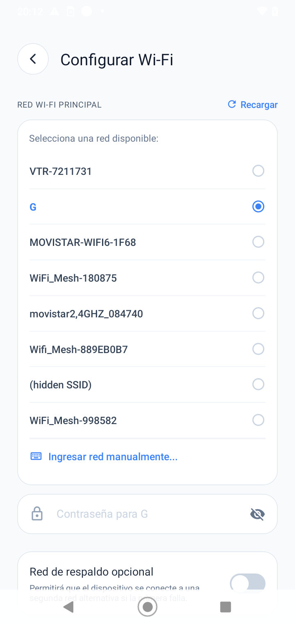

Información
Asimismo, cuenta con un interruptor para configurar de forma opcional una red de respaldo secundaria que le otorga redundancia al dispositivo ante fallas de señal, finalizando el proceso con el botón "ENVIAR CREDENCIALES" para transmitir de forma inalámbrica los nuevos parámetros directamente al EMA.
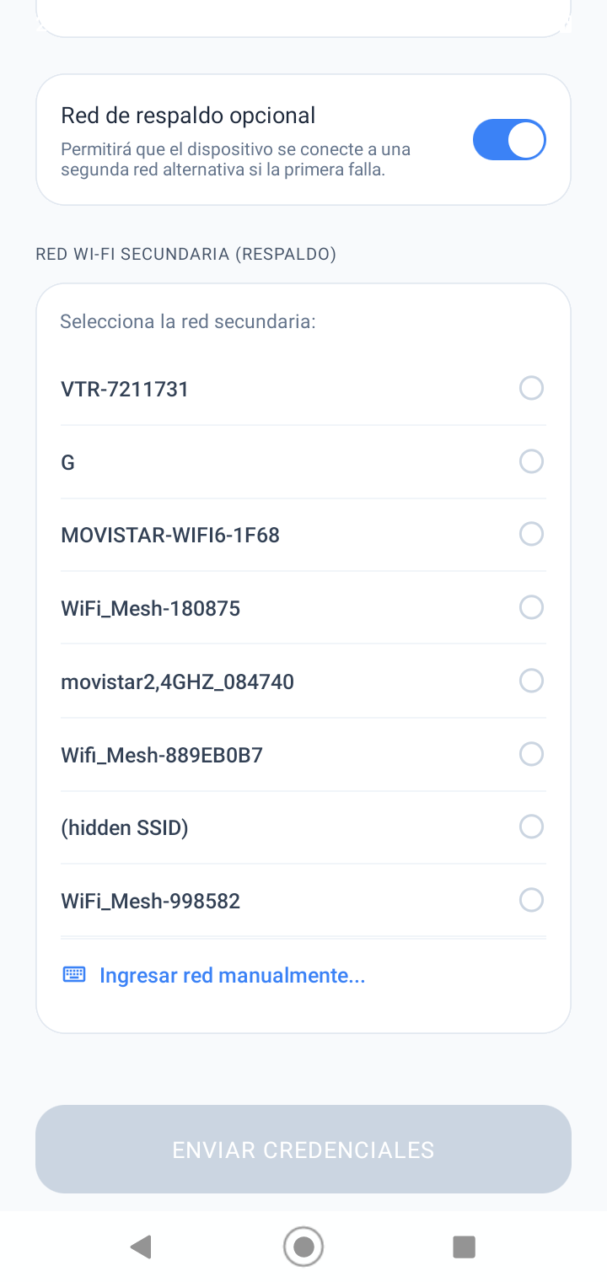

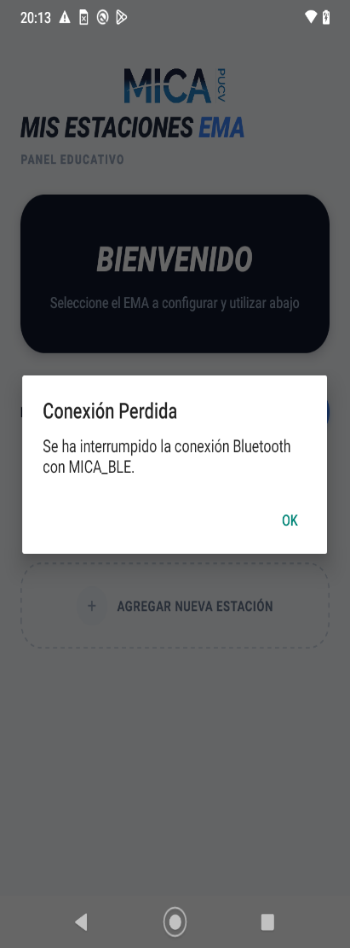
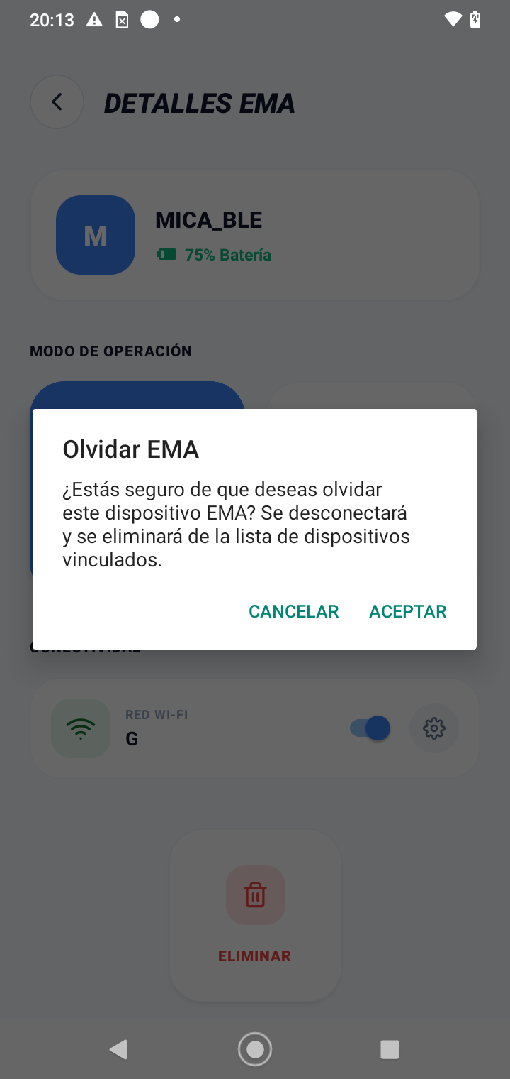
Este cuadro de diálogo de confirmación se despliega como un paso de seguridad para evitar desvinculaciones accidentales al intentar remover una estación. Su propósito es advertir formalmente al usuario que la acción borrará el equipo de su lista y cortará la comunicación actual, ofreciendo el botón "CANCELAR" para anular la operación manteniendo el dispositivo intacto, o el botón "ACEPTAR" para ratificar la remoción definitiva.
Conexión Perdida: Aviso automático que se despliega si la conexión Bluetooth con la estación EMA se interrumpe de forma imprevista. Notifica al usuario la pérdida de señal y cuenta con un botón "OK" para cerrar la advertencia.

Información
El sistema incorpora una función de seguridad que supervisa continuamente el nivel de batería de la estación configurada. Cuando la carga desciende por debajo del 15%, la aplicación envía una notificación al dispositivo móvil con el mensaje "¡Advertencia de energía!". Esta alerta informa al usuario que es necesario conectar la estación a una fuente de alimentación.
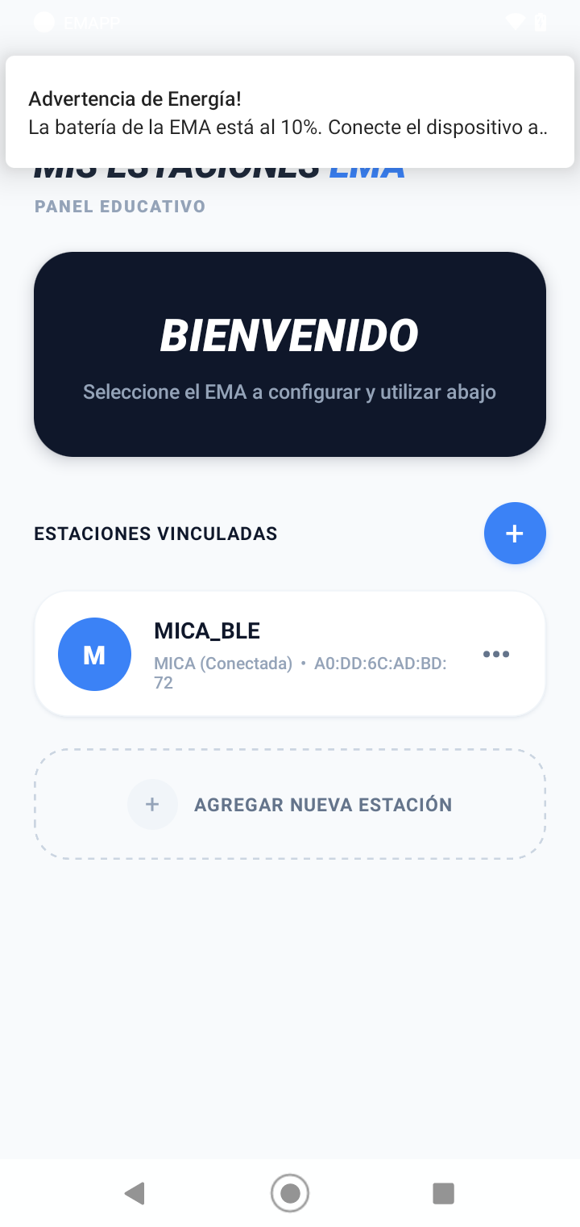

Información
Para garantizar la efectividad de este resguardo, la función de monitoreo opera de manera persistente en segundo plano mediante el servicio "MICA Monitoreo Activo". Esto significa que la aplicación continúa escaneando y recibiendo la telemetría del dispositivo de forma constante, incluso si el usuario cierra la interfaz, bloquea el teléfono o utiliza otras aplicaciones. Gracias a este proceso en segundo plano, el sistema mantiene el enlace inalámbrico activo y asegura que las alertas de batería crítica se emitan oportunamente en tiempo real ante cualquier imprevisto.
